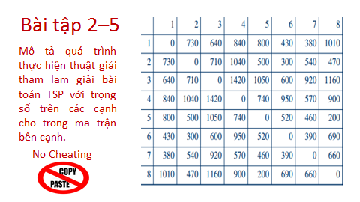

Dữ liệu ma trận kề (Adjacency Matrix):

0, 730, 640, 840, 800, 430, 380, 1010,

730, 0, 710, 1040, 500, 300, 540, 470,

640, 710, 0, 1420, 1050, 600, 920, 1160,

840, 1040, 1420, 0, 740, 950, 570, 900,

800, 500, 1050, 740, 0, 520, 460, 200,

430, 300, 600, 950, 520, 0, 390, 690,

380, 540, 920, 570, 460, 390, 0, 660,

1010, 470, 1160, 900, 200, 690, 660, 0,

Sử dụng phần mềm để vẽ, [Plot Graph By Adjacency Matrix, R - rextester](https://rextester.com/VLCCP31477) hoặc [Create Graph online and find shortest path or use other algorithm](https://graphonline.ru/en/)

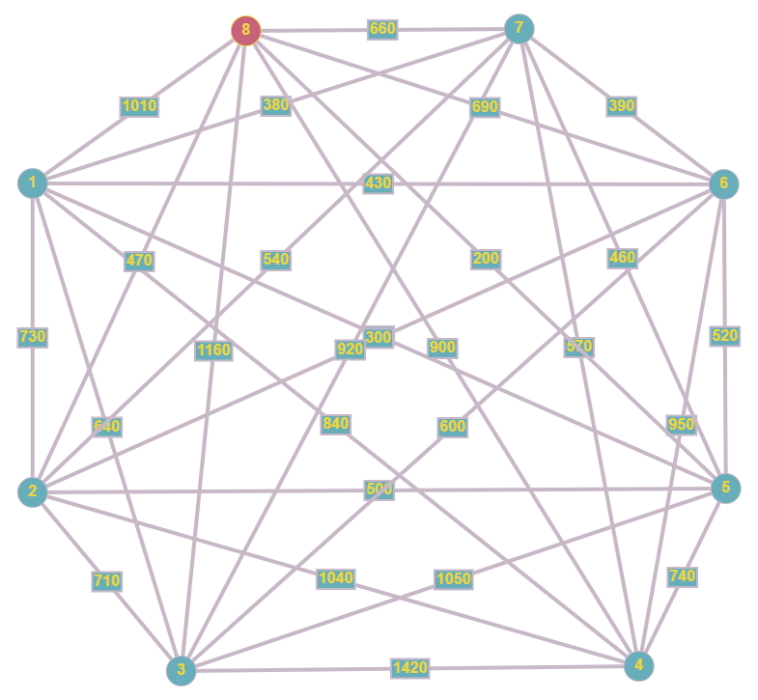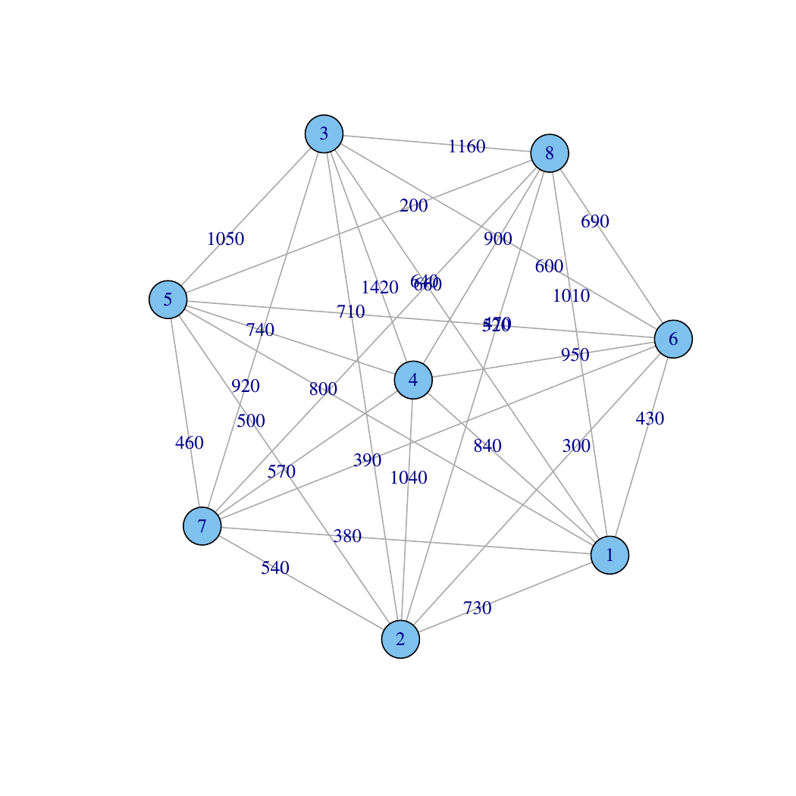

– Greedy 1: Mỗi bước chọn i →j sao cho j gần i nhất trong những đỉnh nối với i còn lại

|  |  |  |  |  |
| --- | --- | --- | --- | --- |
| Tập mở (i) | B(x)  (Đỉnh nối với i) | Đỉnh chọn  Min(B(x)) | Trọng số | Tập đóng |
| 1 | 2, 3, 4, 5, 6, 7, 8 | 7 | 380 | 1 |
| 7 | 2, 3, 4, 5, 6, 8 | 6 | 390 | 1, 7 |
| 6 | 2, 3, 4, 5, 8 | 2 | 300 | 1, 7, 6 |
| 2 | 3, 4, 5, 8 | 8 | 470 | 1, 7, 6, 2 |
| 8 | 3, 4, 5 | 5 | 200 | 1, 7, 6, 2, 8 |
| 5 | 3, 4 | 4 | 740 | 1, 7, 6, 2, 8, 5 |
| 4 | 3 | 3 | 1420 | 1, 7, 6, 2, 8, 5, 4 |
|  |  | Tổng cộng | 3900 |  |

**Danh sách đỉnh: 1, 7, 6, 2, 8, 5, 4, 3**

– Greedy 2: Mỗi bước chọn i →j sao cho i gần j nhất trong những đỉnh nối với j còn lại